**คำชี้แจงการใช้แบบฝึกทักษะ**

แบบฝึกทักษะ ชุดสร้างสรรค์งานเอกลักษณ์ไทยด้วยใบตองดอกไม้สด กลุ่มสาระการเรียนรู้การ งานอาชีพและเทคโนโลยี รายวิชางานใบตองดอกไม้สด รหัสวิชา ง ๓๐๒๖๖ ระดับชั้นมัธยมศึกษาปีที่ ๕ ชุดที่ ๑ เรื่อง ความรู้พื้นฐานงานใบตองดอกไม้สด ผลิตขึ้นเพื่อเป็นแบบฝึกทักษะ ประกอบการเรียนการสอน เพื่อให้นักเรียนเกิดการพัฒนาทั้งความรู้ ทักษะ และเจตคติ สามารถนำความรู้ไปใช้ในชีวิตประจำวัน และเป็นความรู้พื้นฐานในการประกอบอาชีพต่อไป

แบบฝึกทักษะ ชุดสร้างสรรค์งานเอกลักษณ์ไทยด้วยใบตองดอกไม้สด กลุ่มสาระการเรียนรู้การงานอาชีพและเทคโนโลยี ระดับชั้นมัธยมศึกษาปีที่ ๕ มี ๑๐ เล่ม ประกอบด้วย

**หน่วยการเรียนรู้ที่** ๑ เรื่อง ความรู้พื้นฐานงานใบตองดอกไม้สด

แบบฝึกทักษะชุดที่ ๑ เรื่อง ความรู้พื้นฐานงานใบตองดอกไม้สด

**หน่วยการเรียนรู้ที่** ๒ เรื่อง การจัดการงานใบตองดอกไม้สด

แบบฝึกทักษะชุดที่ ๒ เรื่อง การจัดการงานใบตองดอกไม้สด

**หน่วยการเรียนรู้ที่** ๓ เรื่อง วัสดุอุปกรณ์ที่ใช้ในงานประดิษฐ์ใบตองดอกไม้สดและการบำรุงรักษา

แบบฝึกทักษะชุดที่ ๓ เรื่อง วัสดุอุปกรณ์ที่ใช้ในงานประดิษฐ์ใบตองดอกไม้สด

และการบำรุงรักษา

**หน่วยการเรียนรู้ที่** ๔ เรื่อง เครื่องแต่งตัวงานใบตองดอกไม้สด

แบบฝึกทักษะชุดที่ ๔ เรื่อง เครื่องแต่งตัวงานใบตองดอกไม้สด

**หน่วยการเรียนรู้ที่** ๕ เรื่อง การพับกลีบและเย็บแบบ

แบบฝึกทักษะชุดที่ ๕ เรื่อง การพับกลีบและเย็บแบบ

**หน่วยการเรียนรู้ที่** ๖ เรื่อง การประดิษฐ์กระทงดอกไม้ธูปเทียนแพ

แบบฝึกทักษะชุดที่ ๖ เรื่อง การประดิษฐ์กระทงดอกไม้ธูปเทียนแพ

**หน่วยการเรียนรู้ที่** ๗ เรื่อง การประดิษฐ์พานของหมั้น

แบบฝึกทักษะชุดที่ ๗ เรื่อง การประดิษฐ์พานของหมั้น

**หน่วยการเรียนรู้ที่** ๘ เรื่อง การประดิษฐ์พานศรีปากชาม

แบบฝึกทักษะชุดที่ ๘ เรื่อง การประดิษฐ์พานศรีปากชาม

**หน่วยการเรียนรู้ที่** ๙ เรื่อง การประดิษฐ์พานบายศรี ๓ ชั้น (บายศรีสู่ขวัญ)

แบบฝึกทักษะชุดที่ ๙ เรื่อง การประดิษฐ์พานบายศรี ๓ ชั้น (บายศรีสู่ขวัญ

**หน่วยการเรียนรู้ที่** ๑๐ เรื่อง การประดิษฐ์ชิ้นงานโครงงาน

แบบฝึกทักษะชุดที่ ๑๐ เรื่อง การประดิษฐ์ชิ้นงานโครงงาน

**คำแนะนำสำหรับนักเรียน**

**นักเรียนควรจะต้องปฏิบัติตามกิจกรรมดังต่อไปนี้**

๑. นักเรียนศึกษาแผนภูมิลำดับขั้นการเรียน**แบบฝึกทักษะ**

๒. นักเรียนศึกษาผลการเรียนรู้ สาระการเรียนรู้และ สาระสำคัญของแบบฝึกทักษะ

ชุดที่ ๑ เรื่อง ความรู้พื้นฐานงานใบตองดอกไม้สด

๓. นักเรียนทำแบบทดสอบก่อนเรียน เรื่อง ความรู้พื้นฐานงานใบตองดอกไม้สด

๔. นักเรียนต้องตั้งใจปฏิบัติกิจกรรมต่าง ๆ ตามขั้นตอนจนเสร็จสิ้นสมบูรณ์

๕. เมื่อมีปัญหาในการเรียน หรือสงสัยให้ซักถามครู

๖. นักเรียนควรปฏิบัติกิจกรรมแบบฝึกด้วยตนเองอย่างเต็มความสามารถ

ไม่ลอกคำตอบ จากผู้อื่น และไม่ดูเฉลยก่อนจะตอบคำถามเสร็จ

๗. นักเรียนสามารถทบทวนเนื้อหาได้เมื่อมีปัญหาสงสัย หรือไม่สามารถตอบคำถาม

ในแบบฝึกทักษะได้

๘. เมื่อนักเรียนปฏิบัติกิจกรรมแบบฝึกทักษะต่างๆ เสร็จเรียบร้อยและครบถ้วน ให้นำ

กระดาษคำตอบกิจกรรมแบบฝึกทักษะ และแบบฝึกทักษะ ชุดที่ ๑ เรื่อง ความรู้

พื้นฐานงานใบตองดอกไม้สดส่งครู

๙. นักเรียนทำแบบทดสอบหลังเรียน เรื่อง ความรู้พื้นฐานงานใบตองดอกไม้สด

นำแบบทดสอบและกระดาษคำตอบ ส่งครู เพื่อบันทึกคะแนน

๑๐. ใช้เวลาในการศึกษาและปฏิบัติกิจกรรมแบบฝึกทักษะ ๒ ชั่วโมง

**แผนภูมิลำดับขั้นการเรียนชุดแบบฝึกทักษะ**

**อ่านคำชี้แจง คำแนะนำ**

**ศึกษา ผลการเรียนรู้ สาระการเรียนรู้ สาระสำคัญ**

**ทำแบบทดสอบก่อนเรียน**

**ศึกษาใบความรู้**

**ทำกิจกรรมแบบฝึกทักษะ ตรวจกับบัตรเฉลย**

**ทำแบบทดสอบหลังเรียน**

**ผ่านเกณฑ์**

ไม่ผ่านเกณฑ์

ศึกษาใบความรู้(ทบทวน)

ทำกิจกรรมแบบฝึกทักษะ ตรวจกับบัตรเฉลย

**ศึกษาแบบฝึกทักษะชุดต่อไป**

**แผนภูมิ** ลำดับขั้นการเรียนแบบฝึกทักษะ ชุดที่ ๑ เรื่อง ความรู้พื้นฐานงานใบตองดอกไม้สด

**ผลการเรียนรู้**

๑. บอกประวัติความเป็นมาของงานใบตองดอกไม้สดได้ถูกต้อง

๒. บอกความหมายของงานใบตองดอกไม้สดได้ถูกต้อง

**๓.** บอกประเภทของงานใบตองดอกไม้สดได้ถูกต้อง

๔. บอกคุณค่าของงานใบตองดอกไม้สดได้ถูกต้อง

๕. นำความรู้พื้นฐานในการประดิษฐ์งานใบตองดอกไม้สดไปประยุกต์ใช้ในชีวิตประจำวันได้เหมาะสม

๖. เป็นผู้มีความรับผิดชอบตรงต่อเวลา มีความซื่อสัตย์ความขยันอดทน ทำงานอย่างมีความสุข

เห็นประโยชน์ ความสำคัญ และคุณค่าของการประดิษฐ์งานใบตองดอกไม้สด เพื่อการอนุรักษ์

ศิลปวัฒนธรรมไทย

**สาระการเรียนรู้**

๑. ประวัติความเป็นมาของงานใบตองดอกไม้สด

๒. ความหมายของงานใบตองดอกไม้สด

**๓.** ประเภทของงานใบตองดอกไม้สด

๔. คุณค่าและประโยชน์ของงานใบตองดอกไม้สด

๕. ความรู้พื้นฐานในการประดิษฐ์งานใบตองดอกไม้สดไปประยุกต์ใช้ในชีวิตประจำวัน

๖. เป็นผู้มีความรับผิดชอบตรงต่อเวลา มีความซื่อสัตย์ความขยันอดทน ทำงานอย่างมีความสุข

เห็นประโยชน์ ความสำคัญ และคุณค่าของการประดิษฐ์งานใบตองดอกไม้สด เพื่อการอนุรักษ์

ศิลปวัฒนธรรมไทย

**สาระการเรียนรู้**

**สาระสำคัญ**

บรรพบุรุษของไทยแต่โบราณ ได้นำใบไม้ ใบตองมาห่อขนมและอาหารต่างๆ ประดิษฐ์กระทงดอกไม้ กระทงลอย และพานบายศรี นำไปใช้ ในชีวิตประจำวันและโอกาสพิธีวันสำคัญ ก่อให้เกิดประโยชน์และคุณค่าทางวัฒนธรรมสังคม เศรษฐ์กิจ และด้านจิตใจ จนกลายเป็นส่วนหนึ่งของชีวิตคนไทย นำไปประยุกต์ใช้ชีวิตประจำวัน เพื่อการอนุรักษ์ศิลปวัฒนธรรมไทยได้อีกด้วย

๕

**แบบทดสอบ**ก่อนเรียน

**เรื่อง ความรู้พื้นฐานในการประดิษฐ์งานใบตองดอกไม้สด**

**คำชี้แจง**

**นักเรียนกาเครื่องหมาย (X) หน้าข้อที่ถูกที่สุดเพียงข้อเดียวลงในกระดาษคำตอบ**

**(10คะแนน)**

๑. พระราชพิธี ๑๒ เดือนเป็นพิธีเกี่ยวกับงานใด

ก. แต่งงาน

ข. ลอยกระทง

ค. บายศรีสู่ขวัญ

ง. แห่เทียนพรรษา

๒. บุคคลใดที่ถือว่าเป็นผู้ที่มีชื่อเสียงในการประดิษฐ์ดอกไม้ใบตอง

ก. คุณตานี

ข. ม.ร.ว.สอิ้งมาศนวรัตน์

ค. อาจารย์เยื้อนภานุทัต

ง. กรมหมื่นสุรินทรรักษ์

๓. การนำใบตองมาพับกลีบเปลี่ยนรูปทรงเป็นนิ้ว เข้าตัวเรียงซ้อนกันเป็นชุดและมีกรวย

ใบตองวางตรงกลาง มีลักษณะเป็นยอดแหลม จัดลงในชาม หรือพาน ตกแต่ง

ด้วยดอกไม้ที่มีชื่อเป็นมงคลข้อใดถูกต้อง

ก. บายศรี

ข. พานของหมั้น

ค. กระทงดอกไม้

ง. กระทงดอกไม้ธูปเทียนแพ

จงอ่านข้อความข้างล่างนี้แล้วตอบคำถามในข้อ ๔

“ในยุคหนึ่งใบตองไม่ได้รับความนิยม เนื่องจากความทันสมัยและความสะดวก

ของ พลาสติก แต่ปัจจุบันได้มีการรนรงค์ให้ลดใช้พลาสติก จึงมีการนำใบตองกลับ

มาใช้ในชีวิตประจำวันอีกครั้ง”

๔. ข้อความนี้เป็นการแสดงถึงการใช้งานใบตองตามข้อใด

ก. บายศรี

ข. กระทงลอย

ค. ห่อหรือบรรจุอาหาร

ง. กระทงดอกไม้ธูปเทียนแพ

๕. จะเลือกใช้สิ่งประดิษฐ์ตามข้อใดเพื่อใช้กราบไหว้บิดา มารดา บุพการี

หลังจากเข้า พิธีมงคลสมรสแล้ว

ก. ขั้นหมากโท

ข. ขั้นหมากเอก

ค. บายศรีปากชาม

ง. กระทงดอกไม้ธูปเทียนแพ

๖. “วิไลลักษณ์ทำพานขั้นหมาก ให้พี่สาวในวันแต่งงาน พ่อแม่มีความภูมิใจในผลงาน

ที่ทำสำเร็จเป็นอย่างยิ่ง” จากข้อความดังกล่าวก่อให้เกิดคุณค่าทางด้านใดมากที่สุด

ก. ทางด้านจิตใจ

ข. ทางด้านวัฒนธรรม

ค. ทางด้านเศรษฐกิจ

ง. ทางด้านการสืบสานภูมิปัญญา

๗. ข้อใดที่ถือว่าเป็นประโยชน์ของงานใบตองที่ใช้ในโอกาสพิเศษ

ก. ช่วยให้จิตใจสงบร่มเย็น

ข. งานในพิธีกรรมทางศาสนา

ค. เป็นอาชีพหลักและอาชีพรอง

ง. ช่วยทำให้ขนมและอาหารมีรสชาติดีขึ้น

จงอ่านข้อความข้างล่างนี้แล้วตอบคำถามในข้อ ๘

“งานใบตองดอกไม้สดเป็นงานประณีตศิลป์ที่มีคุณค่า และเป็นส่วนหนึ่งในวิถีชีวิตไทย

เป็นพิธีที่ดีงานของไทย และได้รับการสืบทอด มาจนถึงปัจจุบัน”

๘. ข้อความดังกล่าวบ่งบอกถึงประโยชน์ตามข้อใดมากที่สุด

ก. งานประเพณีนิยม

ข. ช่วยให้จิตใจสงบร่มเย็น

ค. สร้างสรรค์ศิลปะมรดกของชาติ

ง. ทำเป็นอาชีพหลักและอาชีพรอง

๙. การประดิษฐ์กระทงดอกไม้ธูปเทียนแพ เป็นเครื่องสักการบูชาพระรัตนตรัย

เป็นการประยุกต์ใช้งานใบตองดอกไม้สดตามข้อใดถูกต้องที่สุด

ก. งานประเพณี

ข. งานโอกาสพิเศษ

ค. เครื่องบูชาในชีวิตประจำวัน

ง. งานพิธีกรรมทางศาสนา

๑๐. การประยุกต์ใช้งานใบตองดอกไม้สดในชีวิตประจำวันมีประโยชน์ตามข้อใดมากที่สุด

ก. ดำรงเอกลักษณ์ความเป็นไทย

ข. ประหยัดช่วยลดภาวะโลกร้อน

ค. ทำเป็นอาชีพหลักและอาชีพรอง

ง. อนุรักษ์ประเพณีและพิธีกรรมทางศาสนา

**ใบความรู้ที่ ๑**

**เรื่อง ประวัติความเป็นมางานใบตองดอกไม้สด**

บรรพบุรุษของเราแต่โบราณได้คิดนำใบตองใบไม้มาห่อขนมอาหารต่างๆใช้ในชีวิตประจำวันตลอดจนคิดประดิดประดอยให้มีรูปร่างรูปทรงสวยงามขึ้นยิ่งในงานพิธีตามประเพณีไทยเช่นการทำบุญต่างๆแล้วยิ่งทำพิถีพิถันแสดงฝีมืออวดกันให้น่าชื่นชมยินดี

เป็นการยากที่จะตอบคำถามที่ว่างานใบตองมีมาแต่สมัยใดใครเป็นผู้ริเริ่มและผู้สืบทอดมรดกทางวัฒนธรรมแขนงนี้แม้แต่ศาสตราจารย์พระยาอนุมานราชธนผู้รอบรู้ทางศิลปะประเพณีไทยและสากล ท่านยังมิอาจจะบอกได้แน่ชัดลงไปว่าเกิดขึ้นเมื่อใดใครคิดใครสอนต่อ ๆ มาเพียงแต่อ้างหลักฐาน ที่ปรากฏในพระราชนิพนธ์เรื่องพระราชพิธี ๑๒ เดือน ตอนที่ว่าด้วยลอยประทีปกล่าวว่า“การลอยพระประทีป ลอยกระทงนี้เป็นงานนักขัตฤกษ์ที่รื่นเริงทั่วไปของชนทั้งปวง ไม่เฉพาะแต่การหลวง แต่จะนับเป็นพระราชพิธีอย่างใดก็ไม่ได้ด้วยไม่ได้มีพิธีสงฆ์พิธีพราหมณ์อันใดเกี่ยวข้องเนื่องในการลอยพระประทีปนั้นเว้นไว้แต่จะเข้าใจว่าตรงกับคำที่ว่าลอยโคมลงน้ำแต่ควรนับว่าเป็นประเพณีซึ่งมีมาในแผ่นดินสยามแต่โบราณตั้งแต่พระนครยังอยู่ฝ่ายเหนือ” ต่อไปทรงอ้างถึงนางนพมาศซึ่งมียศเป็นท้าวศรีจุฬาลักษณ์พระสนมเอกแต่ครั้งพระเจ้าอรุณมหาราช คือ พระร่วงซึ่งเป็นพระเจ้าแผ่นดินสยามมีกรุงสุโขทัยเป็นราชธานีท้าวศรีจุฬาลักษณ์ได้คิดตกแต่งโคมลอยให้งามประหลาดกว่าโคมของพระสนมทั้งปวงได้เลือกผกาเกสรสีต่างๆประดับเป็นรูปดอกไม้ซ้อนสีสลับให้เป็นลวดลายแล้วเอาผลพฤกษาลดาชาติมาแกะสลักเป็นรูปมยุระคณานกวิหคหงส์ให้จับจิกเกสรบุปผาชาติอยู่ตามกลีบดอกกระมุทเป็นระเบียบเรียบเรียงวิจิตรไปด้วยสีย้อมสดสวยควรทอดทัศนายิ่งนักทั้งเสียบแซมเทียนธูปและประทีปน้ำมันเปรียงเจือด้วยไขข้อพระโค

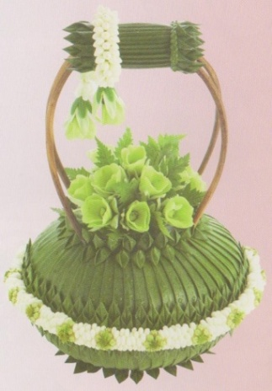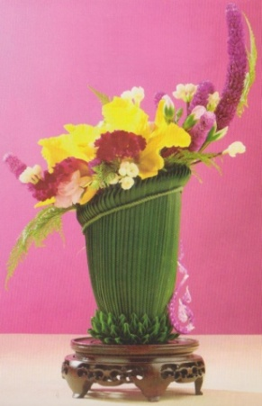 ด้วยหลักอันนี้แสดงชัดว่าบรรพบุรุษของเรามีศิลปะการประดิษฐ์ดอกไม้ใบไม้ผลไม้และวัสดุต่างๆมาก่อนหน้านี้ คือ ก่อนสุโขทัยเป็นราชธานีแต่ไม่มีผู้ใดได้เขียนไว้เป็นหลักฐานให้อนุชนรุ่นหลังได้สืบค้น ในสมัยรัตนโกสินทร์สมเด็จกรมพระยาดำรงราชานุภาพทรงเล่าประทานว่า เจ้าคุณตานี ธิดาเจ้าพระยามหาเสนา (บุนนาค) ซึ่งเป็นเจ้าจอมในรัชกาลที่ ๑ และเป็นพระมารดาของกรมหมื่นสุรินทรรักษ์ เป็นช่างดอกไม้มีชื่อเสียงมากในสมัยนั้น (ราว พ.ศ. ๒๓๕๙) เมื่อประมาณ ๑๑๘ ปีมานี้ ทั้งก่อนสมัยรัชกาลที่๕ และในรัชกาลที่ ๕ มีเจ้านายหลายพระองค์รวมทั้งบริวารที่มีฝีมือในการประดิษฐ์ดอกไม้ ร้อยกรองมาลัย ตาข่ายวิมานเครื่องแขวนดอกไม้สด พานดอกไม้ ตลอดจนนำวัสดุอื่น เช่น ขี้ผึ้งมาประดิษฐ์เป็นดอกไม้เทียมเลียนแบบดอกไม้สด แต่ไม่มีใครกล่าวเฉพาะถึงงานใบตองไว้เลย คงมีใช้เฉพาะเป็นส่วนประกอบงานดอกไม้และใช้เป็นภาชนะใส่ขนม-อาหารเท่านั้น ในงานชุมนุมแม่บ้านครั้งที่ ๑๐ พ.ศ.๒๕๑๑ วิทยาลัยครูสวนดุสิตเป็นผู้จัดและได้เชิญอาจารย์เยื้อนภาณุทัตมาแสดงการเย็บใบตองเป็นภาชนะต่างๆมากมายเช่น กระทงดอกไม้ แจกันดอกไม้ ชาม กระปุก กระถางธูป เชิงเทียน ถาดใส่ผักเครื่องจิ้ม เป็นต้น นับเป็นงานใบตองที่สวยงามวิจิตรจริง ๆ

ที่มาภาพ : ปรัชญา  แพมงคล.งานใบตอง. หน้า ๑๒๘,๑๔๖.

๘

สถานศึกษาต่างๆรวมทั้งหน่วยงานเอกชนต่างก็ตื่นตัวกันมากในเรื่องงานใบตองอันเนื่องมาจากผลการจัดนิทรรศการของวิทยาลัยครูสวนดุสิตการท่องเที่ยวแห่งประเทศไทยเคยขอความร่วมมือให้วิทยาลัยครูสวนดุสิตไปจัดแสดงนิทรรศการงานใบตองงานแกะสลักในงานเทศกาลเที่ยวเมืองไทยที่จัดขึ้นที่พระราชวังสวนอัมพรเมื่อปีพุทธศักราช๒๕๒๔จนเป็นที่ประทับใจทั้งชาวไทยและชาวต่างประเทศนับว่าเป็นมหากุศลอันยิ่งใหญ่ที่เราเกิดมาในผืนแผ่นดินไทยอันอุดมสมบูรณ์มีพระพุทธศาสนาประจำชาติและมีพระมหากษัตริย์เป็นประมุขมาหลายยุคหลายสมัยจนถึงปัจจุบันทุกๆพระองค์ทรงพระปรีชาสามารถด้วยพระบารมีปกเกล้าปกกระหม่อมเหล่าทวยราษฎร์จึงดำเนินชีวิตมาด้วยความสงบสุขและเห็นได้ชัดว่าบ่อเกิดแห่งศิลปวัฒนธรรมทุกแขนงของไทยเราคือสถาบันศาสนาและสถาบันพระมหากษัตริย์โดยเฉพาะพระบาทสมเด็จพระเจ้าอยู่หัวทุกพระองค์ได้ทรงทำนุบำรุงศาสนาและศิลปวัฒนธรรมให้เจริญวัฒนามาโดยตลอดบรรดาพระมเหสีพระเทวีเจ้าจอมและข้าราชบริวารต่างช่วยกันประดิดประดอยดอกไม้ต่างๆถวายให้ทรงใช้เป็นเครื่องสักการะพระรัตนตรัยเมื่อมีพระราชพิธีต่างๆและพระราชทานแก่แขกบ้านแขกเมืองเช่นพานเมี่ยงหมากที่นางนพมาศประดิษฐ์ขึ้น

ดังนั้นจึงพอจะสรุปได้ว่างานดอกไม้ใบตองได้มีกำเนิดขึ้นภายในพระบรมมหาราชวังต่อมาจึงได้ถูกนำออกมาเผยแพร่ในหมู่ประชาชนโดยเสนาบดีผู้ใหญ่ที่ประสงค์จะให้ลูกหลานมีศิลปวิทยาจรรยามารยาทจึงนำตัวลูก-หลานเข้าไปมอบให้เจ้านายฝ่ายในฝึกอบรมสุดแต่จะคุ้นเคยกับพระองค์ใดเมื่อมีความรู้ความชำนาญพอก็ขอทูลลานำตัวลูก-หลานออกมาอยู่บ้านมีเหย้ามีเรือนเมื่อบ้านใครมีงานใดเช่นมงคลสมรสงานอุปสมบทโกนจุกทำบุญอายุหรืองานศพต่างก็ได้โอกาสแสดงฝีมืออวดกันวัฒนธรรมต่างๆจึงได้เผยแพร่ออกมาสู่ประชาชนอีกต่อหนึ่งปัจจุบันนี้คณะรัฐบาลและสำนักวัฒนธรรมแห่งชาติได้ตระหนักถึงความสำคัญของวัฒนธรรมไทยทุกแขนงได้กำหนดเป็นแนวนโยบายและอยู่ในแผนการศึกษาแห่งชาติที่จะมุ่งหวังให้เยาวชนได้ภาคภูมิใจในศิลปวัฒนธรรมของชาติซึ่งงานใบตองก็เป็นเอกลักษณ์อันน่าภาคภูมิยิ่งข้าพเจ้าจึงได้รวบรวมความรู้ความสามารถคิดสร้างผลงานและทำเป็นเอกสารประกอบการเรียนการสอนไว้ให้นักเรียนได้ศึกษาอนุรักษ์และสืบสานศิลปวัฒนธรรมไทยอันทรงคุณค่าเป็นมรดกไทยอีกชิ้นหนึ่ง

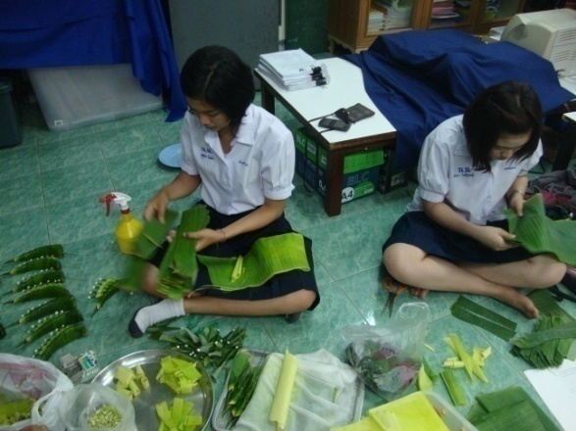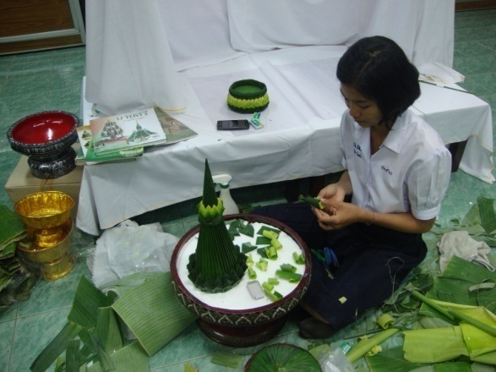

นักเรียนทำงานใบตองสืบสานศิลปวัฒนธรรมไทยเป็นมรดกอันทรงคุณค่า

ที่มาภาพ: เพ็ญวดี ค้าสุวรรณ

**ใบความรู้ที่ ๒**

**เรื่อง ความหมายของงานใบตองดอกไม้สด**

**กระทงดอกไม้** หมายถึง ภาชนะที่ทำจากใบตอง โดยการนำใบตองมาพับเปลี่ยนแปลงรูปทรง แล้วนำมาเย็บติดกัน ประกอบเป็นตัวกระทง ภายในตัวกระทง ประดิษฐ์ดอกข่าตกแต่ง ทำฝากรวยปิด โดยการนำใบตองมาม้วนเป็นรูปกรวย หรือนำใบตองมาพับกลีบเย็บเป็นกรวยจีบปิดตัวกระทง วางบนธูปเทียนแพ และนำไปวางบนพานซึ่งตกแต่งด้วยงานใบตองดอกไม้สด

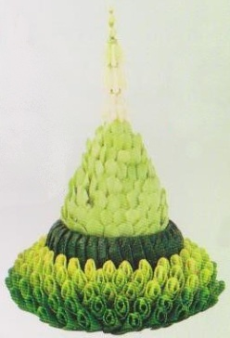

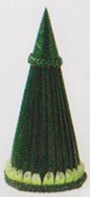

กระทงดอกไม้

ที่มาภาพ: เพ็ญวดี ค้าสุวรรณ

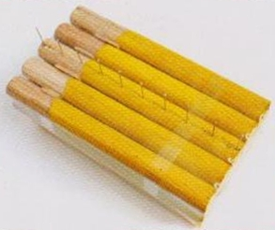 ธูปเทียนแพ หมายถึง การนำธูปเทียนแพที่มีความยาวเท่ากันมามัดรวมกัน เป็นชั้น นิยมสี่ชั้น โดยวางธูปให้อยู่ด้านบน ตรึงและมัดติดกัน ในแนวซ้อนกันสี่ชั้น ธูปสองชั้น ชั้นละ ๕ ดอก อยู่ชั้นบน เทียน สองชั้น ชั้นละ ๕ เล่ม อยู่ชั้นล่าง มัดตกแต่งด้วยริบบิ้น หรือมาลัยดอกไม้สด ใช้รองรับกระทงดอกไม้

ธูปเทียนแพ

ที่มาภาพ: เพ็ญวดี ค้าสุวรรณ

กระทงดอกไม้ธูปเทียนแพ หมายถึง ภาชนะที่ทำจากใบตอง โดยการนำใบตองมาพับกลีบเปลี่ยนแปลงรูปทรง แล้วนำมาเย็บต่อกันประกอบเป็นตัวกระทง ทำฝากรวยปิด โดยการนำใบตองมาม้วนเป็นรูปทรงกรวย หรือนำใบตองมาพับเย็บเป็นรูปทรงกรวยจีบ ภายในตัวกระทง ปักดอกไม้ตกแต่ง

วางบนธูปเทียนแพ แล้วนำไปวางบนพานซึ่งตกแต่งด้วยงานใบตองดอกไม้สด

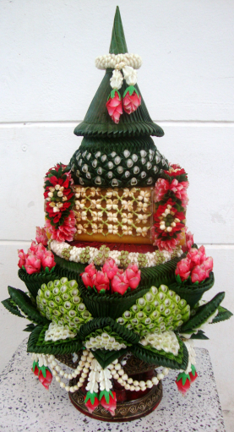

กระทงดอกไม้ธูปเทียนแพ ผลงานนักเรียน

ที่มาภาพ: เพ็ญวดี ค้าสุวรรณ

๑๐

๑๐

พานของหมั้น หมายถึง พานใส่สินสอดทองหมั้น โดยการนำกลีบดอกไม้มาตัดแต่งรูปร่าง และนำ ใบตองมาพับเปลี่ยนแปลงรูปทรง แล้วนำมาเย็บติดกับแบบใบตอง รูปร่างต่าง ๆ เช่น รูปร่างกลีบบัว กลีบกนก ตกแต่ง ด้วยมาลัย เฟื่อง ตาข่าย และอุบะ รองรับตลับสินสอดทองหมั้น

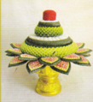

พานของหมั้นผลงานนักเรียน

ที่มาภาพ: เพ็ญวดี ค้าสุวรรณ

บายศรี หมายถึง การนำใบตองมาพับกลีบเปลี่ยนรูปทรงเป็นนิ้วหรือเป็นกาบ หรือเป็นเกร็ด เข้าตัวเรียงซ้อนกันเป็นชุดและมีกรวยใบตองวางตรงกลาง มีลักษณะเป็นยอดแหลม จัดลงในชาม หรือพาน หรือภาชนะอื่น ตกแต่งด้วยดอกไม้ที่มีชื่อเป็นมงคล

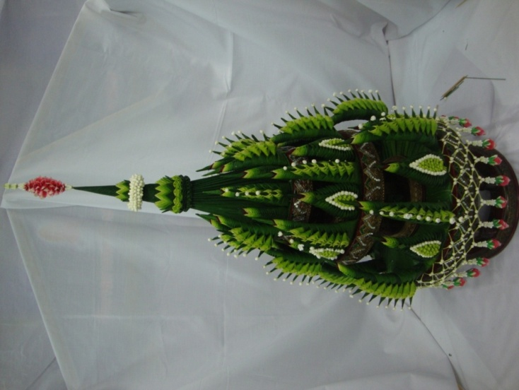

พานบายศรีผลงานนักเรียน

ที่มาภาพ: เพ็ญวดี ค้าสุวรรณ

**ใบความรู้ที่ ๓**

**เรื่อง ประเภทของงานใบตองดอกไม้สด**

งานใบตองสามารถแบ่งเป็นประเภทตามลักษณะการนำไปใช้งานได้ดังนี้

๑. ประเภทใช้ห่อหรือบรรจุอาหาร

ซึ่งงานใบตองประเภทนี้พบเห็นได้โดยทั่วไปในชีวิตประจำวัน

 ในยุคหนึ่งใบตองไม่ได้รับความนิยม เนื่องจากความทันสมัยและความสะดวกของพลาสติก

 แต่ปัจจุบันได้มีการรณรงค์ให้ลดใช้พลาสติก จึงมีการนำใบตองกลับมาใช้ในชีวิตประจำวันอีกครั้ง

งานใบตองประเภทใช้ห่อหรือบรรจุอาหารได้แก่ การห่อแบบต่างๆ กระทง ถาดและกระเช้า

๑.๑ การห่อขนมและอาหาร เช่น การห่อสวม ห่อทรงเตี้ย และห่อทรงสูง ซึ่งสามารถนำไปใช้บรรจุอาหารแห้ง เช่น การห่อข้าวเหนียวหน้าต่างๆ ขนมใส่ไส้ห่อหมก เป็นต้น

๑.๒ กระทงใส่ขนมและอาหาร เช่น กระทงมุมเดียว กระทงสองมุม กระทงสี่มุม เราสามารถนำมาห่ออาหารประเภทของแห้ง หรือของแห้งที่มีน้ำขลุกขลิก ได้แก่ขนมกล้วย ขนมตาล ขนมต้มแดงต้มขาว เป็นต้น

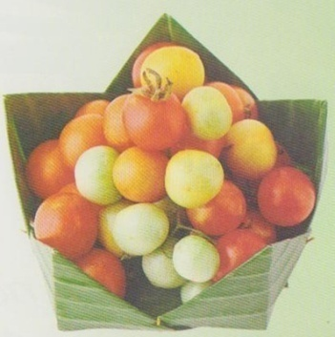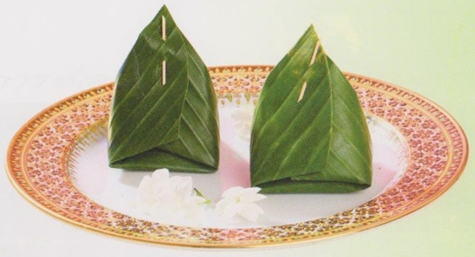

ที่มาภาพ : ปรัชญา  แพมงคล. งานใบตอง. หน้า ๗๐, ๗๘.

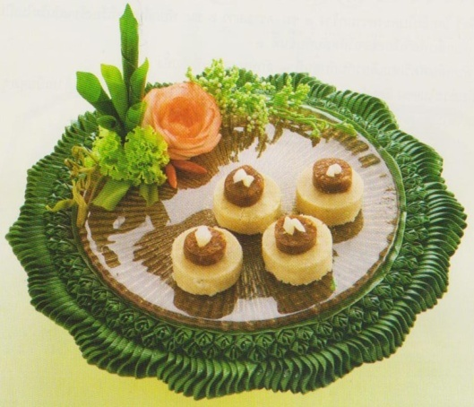 ๑.๓ ถาดใบตอง ซึ่งสามารถประดิษฐ์เป็นถาดได้หลายรูปแบบ เช่น ถาดรูปกลม ถาดรูปรี ถาดรูปหัวใจ เป็นต้น โดยเย็บเป็นแบบต่างๆ เช่น ลายเล็บครุฑ ลายกลีบผกา หรือลายผีเสื้อ เป็นต้น นำมาบรรจุอาหารหรือผลไม้ในงานเลี้ยงต่างๆ

ที่มาภาพ : ปรัชญา  แพมงคล.งานใบตอง. หน้า ๙๔.

๑๒

๑.๔  กระเช้าใบตอง ส่วนมากมักพบในโอกาสพิเศษ ใช้สำหรับบรรจุขนมไทย เพื่อนำไปกราบผู้ใหญ่ที่เคารพ เช่น กระเช้าแบบมีหูใส่ขนมไทยชนิดต่างๆ ตกแต่งด้วยดอกไม้สด สวยงาม เป็นต้น

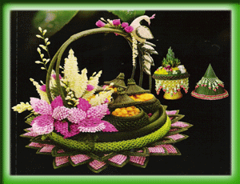

ที่มาภาพ : ศักรินทร์ หงส์รัตนาวรกิจ.งานใบตอง.หน้า ๑๑

2. ประเภทกระทงดอกไม้ธูปเทียนแพ

กระทงดอกไม้มีหลายรูปแบบ ซึ่งในแต่ละแบบผู้ประดิษฐ์พยายามพัฒนาและสร้างสรรค์ได้อย่างสวยงาม กระทงทุกๆแบบสามารถนำไปใช้ได้หลายโอกาส เช่น

- ใช้เป็นเครื่องสักการบูชาพระรัตนตรัย

- ใช้เป็นเครื่องสักการะพระมหากษัตริย์และพระราชวงศ์

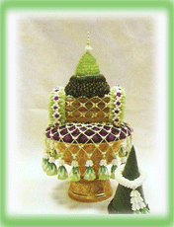- นำไปกราบลาอุปสมบท

- กราบพ่อแม่ ครูอาจารย์

- ขอขมาลาโทษ

- ชุดขันหมาก เป็นต้น

ที่มาภาพ : ศักรินทร์ หงส์รัตนาวรกิจ.งานใบตอง หน้า ๙.

**3. ประเภทกระทงลอย**

กระทงลอย คือ ภาชนะสำหรับใส่ดอกไม้ ธูป เทียน สิ่งของที่ลอยน้ำได้ ส่วนใหญ่ประดิษฐ์จากใบตองซึ่งใช้ในเทศกาลวันลอยกระทง คือ ในวันเพ็ญเดือน 12 ตามความเชื่อว่า การลอยกระทงเพื่อเป็นการขอขมาแก่แม่คงคา เพราะได้อาศัยน้ำเพื่อดื่มกินและใช้ในชีวิตประจำวัน

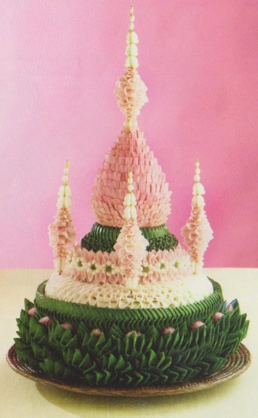

ที่มาภาพ : ปรัชญา  แพมงคล.งานใบตอง. หน้า ๑๒๔.

4. ประเภทบายศรี

บายศรี คือ ภาชนะที่ตกแต่งสวยงามเป็นพิเศษ เพื่อเป็นสำรับใส่อาหารคาว-หวานในพิธีสังเวยบูชาและพิธีทำขวัญต่างๆ ทั้งพระราชพิธีและพิธีของราษฎร์

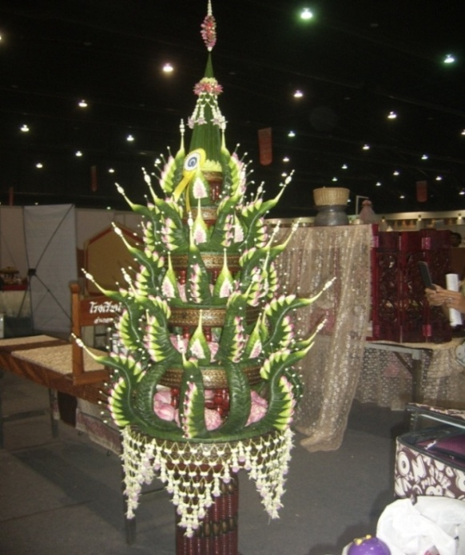

พานบายศรี ๕ ชั้น

ที่มาภาพ: เพ็ญวดี ค้าสุวรรณ

๑๔

**ใบความรู้ที่ ๔**

**เรื่อง คุณค่าของงานใบตองดอกไม้สด**

งานประดิษฐ์จากใบตองดอกไม้สด เป็นเอกลักษณ์ทางวัฒนธรรม ที่แสดงถึงความละเอียดอ่อนสวยงาม ซึ่งเป็นภูมิปัญญา ของบรรพชนไทยสมัยก่อน ที่ได้รู้จักประดิดประดอยวัสดุธรรมชาติ มาใช้เป็นภาชนะห่อหุ้มอาหารได้อย่างวิจิตรสวยงามเรียบง่าย ความสำคัญและคุณค่าเหล่านั้น ได้แก่

**๑. คุณค่าทางวัฒนธรรมและสังคม**   ใบตองกับวิถีชีวิตของคนไทยเป็นของคู่กัน ตั้งแต่สมัยโบราณมาจนถึงปัจจุบัน  ซึ่งอาจกล่าวได้ว่า ต้นกล้วย ถือเป็นไม้มงคลในการประกอบพิธีและประเพณีไทยหลาย ๆ อย่าง   โดยเฉพาะงานศิลปะจากกระทง  บายศรี  พานขันหมาก  พานขันหมั้น  เป็นต้น

การประดิษฐ์งานใบตองแต่ละอย่างล้วนงดงาม ประณีต ซึ่งแสดงถึงความเป็นชนชาติที่มีจิตใจ งดงาม ละเอียดอ่อน ความสามารถของคนไทยไม่มีชนชาติใดในโลกเหมือน   ซึ่งสมควรที่เยาวชนรุ่นหลังจะถือเป็นหน้าที่ ที่ควรหวงแหน และรักษาไว้เป็นศิลปะและวัฒนธรรมประจำชาติสืบไป

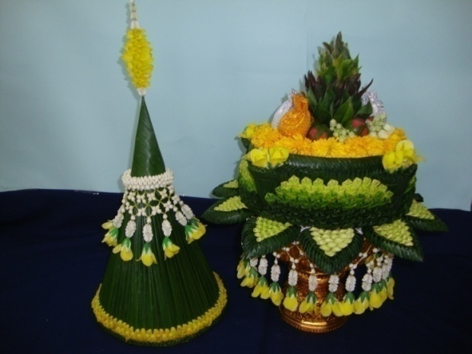

พานขันหมากผลงานนักเรียน

ที่มาภาพ : เพ็ญวดี ค้าสุวรรณ

**๒. คุณค่าทางเศรษฐ์กิจ** งานประดิษฐ์จากใบตอง สามารถสร้างรายได้ให้แก่ผู้ที่มีความสามารถทางด้านนี้  ไม่ว่าจะเป็นการนำไปประกอบอาชีพถาวร หรืออาชีพเสริม  เช่น การจัดทำบายศรี การประดิษฐ์กระทงลอย กระทงดอกไม้  การจัดทำพานต่างๆ ในงานมงคลสมรส เป็นต้น

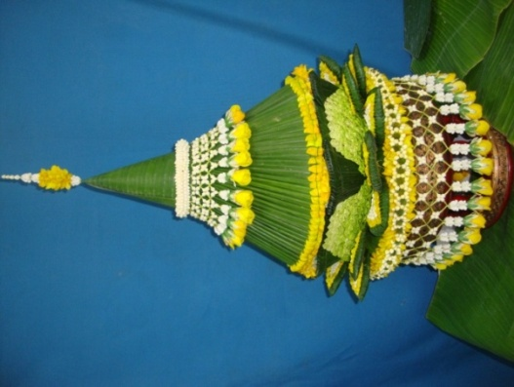

พานขันหมากผลงานนักเรียน

ที่มาภาพ: เพ็ญวดี ค้าสุวรรณ

๑๕

๓. คุณค่าทางจิตใจ นอกจากมีคุณค่าทางวัฒนธรรมและสังคม คุณค่าทางเศรษฐกิจ

ผลพลอยได้     ที่เกิดจากการประดิษฐ์งานใบตอง  คือ คุณค่าทางจิตใจ  ซึ่งในขณะที่ปฏิบัติงานนั้น     ย่อมเกิดความเพลิดเพลิน  ซึ่งเป็นการฝึกสมาธิในการทำงาน  ทำให้ผู้ที่ทำงานด้านนี้  มีจิตใจ

ที่เยือกเย็น สุขุม นอกจากจะเกิดความภาคภูมิใจในผลงานที่สำเร็จ และยังเป็น     การช่วยดำรงไว้ซึ่งเอกลักษณ์ความเป็นไทยได้เป็นอย่างดี

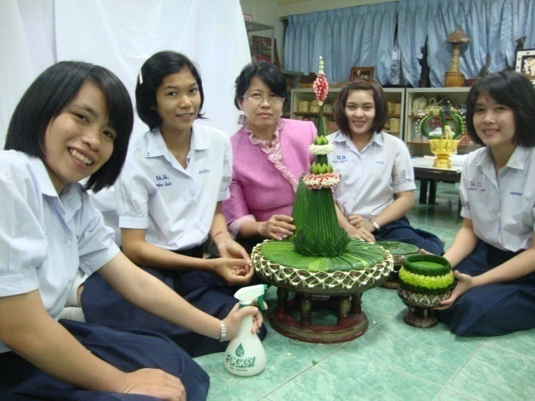

นักเรียน ปฏิบัติงานใบตอง

ที่มาภาพ: เพ็ญวดี ค้าสุวรรณ

**ประโยชน์ของงานใบตอง**

**1. ประโยชน์ใช้ในชีวิตประจำวัน**

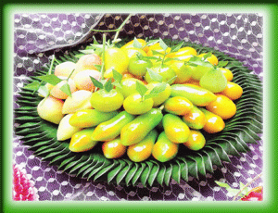ในชีวิตประจำวันคนไทยนั้น มีการนำใบตองมาห่อขนม ห่ออาหารต่างๆ เช่น การห่อขนมทรงสูง ห่อขนมทรงเตี้ย ห่อข้าวต้มมัด ห่อขนมสอดไส้ ฯลฯ นอกจากจะได้รับความสะดวกในการหยิบและยังช่วยให้อาหารและขนมบางอย่างมีกลิ่นหอมชวนน่ารับประทาน

1.1 ใช้ใส่อาหาร ห่ออาหาร ห่อขนม ห่อของ ห่อผัก

และห่อดอกไม้ช่วยให้สดทนทาน

1.2 ช่วยให้ขนมและอาหารสีสวยและมีกลิ่นหอม

ชวนรับประทาน

ที่มาภาพ : ศักรินทร์ หงส์รัตนาวรกิจ.**งานใบตอง ดอกไม้ เครื่องสด ๑**.หน้า ๖๗

**2. ประโยชน์ในโอกาสพิเศษ**

**๒.๑ งานวันสำคัญ**

ประดิษฐ์ภาชนะใส่ดอกไม้ขนมผลไม้ หรือใส่อาหารนำไปให้บุคคลซึ่งเป็นที่เคารพนับถือ

ในวันคล้ายวันเกิด วันปีใหม่ วันขึ้นบ้านใหม่ วันประสบความสำเร็จ วันฉลองโชคชัยวันเยี่ยมไข้ ภาชนะ

ที่ประดิษฐ์จากใบตอง จะเป็นสื่อแสดงออกซึ่งความรู้สึกที่ลึกซึ้งแห่งจิตใจที่ผู้ให้บรรจงประดิษฐ์ ผู้รับย่อมซาบซึ้ง และชื่นชมในไมตรีจิตรวมทั้งภูมิใจในศิลปวัฒนธรรมประจำชาติด้วย

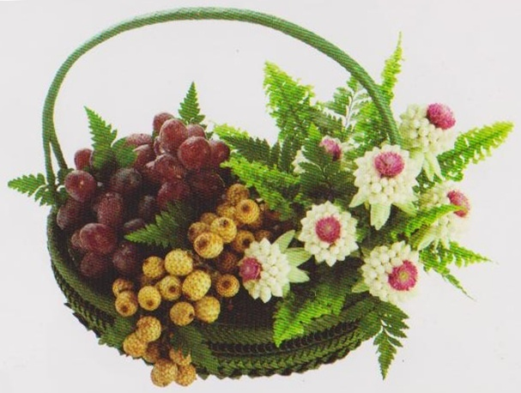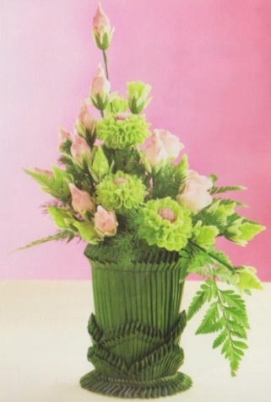

ที่มาภาพ : ปรัชญา  แพมงคล.งานใบตอง. หน้า ๑๓๑,๑๔๕.

**๒.๒ งานประเพณีนิยม**

ชาวไทยนิยมประดิษฐ์ผลงานใบตองดอกไม้สดแบบประณีตศิลป์ใช้ในงานประเพณี เช่น ขันหมาก

ขันสินสอด พานรับน้ำสังข์ บายศรี ใช้ในงานแต่งงาน งานลอยกระทง พิธียกเสาเอก ตั้งศาลไหว้ครู ฯลฯซึ่งล้วนแต่เป็นประเพณีที่งดงามของชาวไทยที่ควรจะฟื้นฟูและรักษาไว้

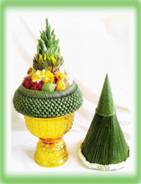

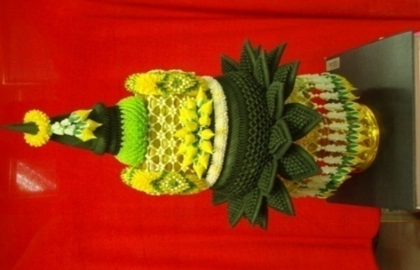

กระทงดอกไม้ธูปเทียนแพ

ที่มาภาพ : เพ็ญวดี ค้าสุวรรณ.

พานขันหมาก

ที่มาภาพ : ศักรินทร์ หงส์รัตนาวรกิจ.

งานใบตองดอกไม้เครื่องสด ๑. หน้า ๕๑.

๑๗

๑๗

**๒.๓ งานพิธีทางศาสนา**

ใบตองถือได้ว่าเป็นใบไม้มงคลนำมาประดิษฐ์งานประณีตศิลป์ในงานพิธีทางศาสนา เช่น พานดอกไม้ธูปเทียน กระทงดอกไม้ แต่งเทียนพรรษา กระถางธูปเชิงเทียนกระทงสังฆทาน กระทงสลากภัตร พานรับน้ำพระพุทธมนต์ เป็นต้น

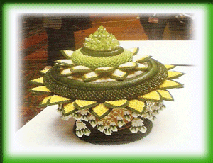

พานรับน้ำพระพุทธมนต์

ที่มาภาพ : ศักรินทร์ หงส์รัตนาวรกิจ.

งานใบตอง. หน้า ๒๐.

ที่มาภาพ : ปรัชญา  แพมงคล. เทียนพรรษา.หน้า ๑๑๕.

**๓. สร้างสรรค์ศิลปะมรดกของชาติ**

การนำใบตองมาประดิษฐ์เป็นสิ่งสวยงามย่อมนำมาซึ่งความเพลิดเพลินความสงบร่มเย็นแห่งจิตใจเพราะจิตใจมีสมาธิความคิดก็เกิดจินตนาการผู้ทำงานใบตองจะเป็นผู้มีอารมณ์ดีคิดแต่สิ่งที่ดีงามอันนำมาซึ่งความประพฤติชอบไม่เป็นภัยแก่ตนเองและสังคมยิ่งไปกว่านั้นคือช่วยสร้างสรรค์สังคมให้มีแต่ความดีงาม

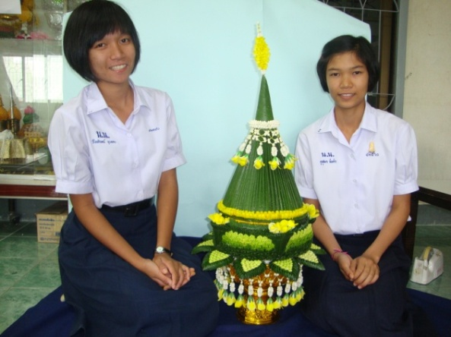

พานของหมั้นผลงานของนักเรียน

ที่มาภาพ: เพ็ญวดี ค้าสุวรรณ

๑๘

**๔. ช่วยให้จิตใจสงบร่มเย็น**

ผลงานจากงานใบตองดอกไม้สดเป็นงานประณีตศิลป์เป็นศิลปะมรดกแขนงหนึ่งที่บ่งบอกถึงความเป็นไทยเพราะมีเอกลักษณ์เฉพาะตัวมีความละเอียดประณีตอ่อนโยนมีระเบียบมีความสง่างามมีความงามแบบวิจิตรพิสดารที่ไม่มีชาติใดในโลกมีเหมือน

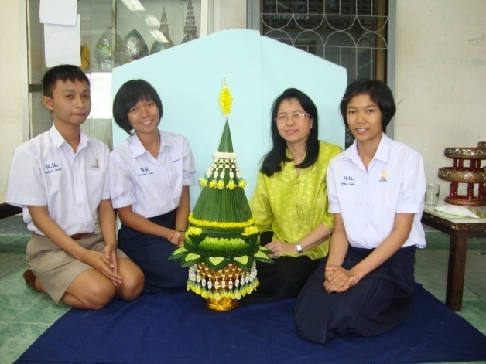

พานของหมั้นผลงานนักเรียน

ที่มาภาพ: เพ็ญวดี ค้าสุวรรณ

**๕. เป็นอาชีพหลักและอาชีพรอง**

ถ้ามีใจรักงานด้านนี้และมีงานอื่นเป็นหลักอยู่ก็ใช้เป็นอาชีพเสริมหรืออาชีพรองช่วยเพิ่มรายได้ให้แก่ครอบครัวหรือถ้ามีใจรักมากๆก็ใช้เป็นอาชีพหลักได้

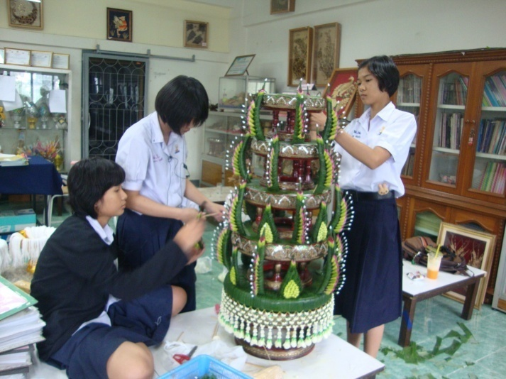

นักเรียนประดิษฐ์พานบายศรีเพื่อการมีรายได้ระหว่างเรียน

ที่มาภาพ: เพ็ญวดี ค้าสุวรรณ

**ใบความรู้ที่ ๕**

**ประยุกต์ใช้งานใบตองดอกไม้สดในชีวิตประจำวัน**

**โอกาสที่ใช้งานใบตองดอกไม้สด**

**1. ใช้ในชีวิตประจำวัน**

มีการนำใบตองมาห่อขนมแบบต่างๆเช่นการห่อขนมสอดไส้การห่อทรงสูงการห่อทรงเตี้ยการห่อแบบกรวยการห่อขนมเทียนฯลฯและยังเป็นภาชนะบรรจุอาหารจากธรรมชาติที่มีกลิ่นหอมน่ารับประทานนอกจากนี้ยังเป็นการประหยัดและยังช่วยลดภาวะโลกร้อนได้อีกด้วย

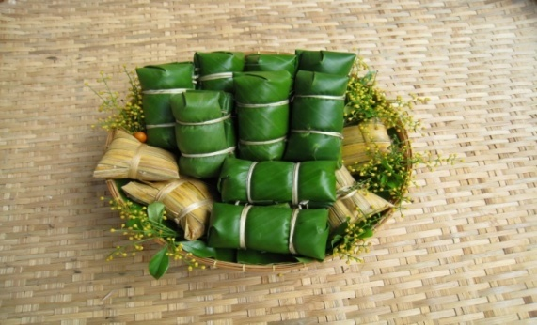

ที่มา : [www.gardengolden.co](http://www.gardengolden.co)

**2. โอกาสพิเศษ**

ใบตองสามารถนำมาประดิษฐ์ชิ้นงานได้มากมาย เช่น การประดิษฐ์กระเช้าใบตอง ถาดใบตองกระทงใส่ขนม เพื่อมอบให้บุคคลในเทศกาลหรือในโอกาสต่างๆ ที่สำคัญนอกจากจะเกิดความภาคภูมิใจในผลงานที่สำเร็จและยังเป็นการช่วยดำรงเอกลักษณ์ความเป็นไทยให้อยู่คู่กับชาติไทยตลอดไป

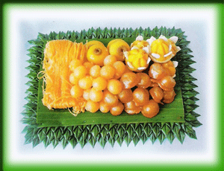

ที่มาภาพ : พรยุพรรณ พรสุขสวัสดิ์.

ตองนวลมวลบุปผา.หน้า ๖๐.

๒๐

**3. งานประเพณีและพิธีกรรมทางศาสนา**

ใบตองถือเป็นใบไม้มงคลได้มีการนำใบตองมาประดิษฐ์เป็นชิ้นงานต่างๆ มากมายจนกลายเป็นส่วนหนึ่งในวิถีชีวิตของคนไทยเช่นงานมงคลสมรสก็จะมีพานขันหมาก พานของหมั้น พานต่างๆ งานอุปสมบทก็จะมีพานบายศรี กระทงดอกไม้ธูปเทียนแพ พุ่มคู่สวด เป็นต้น

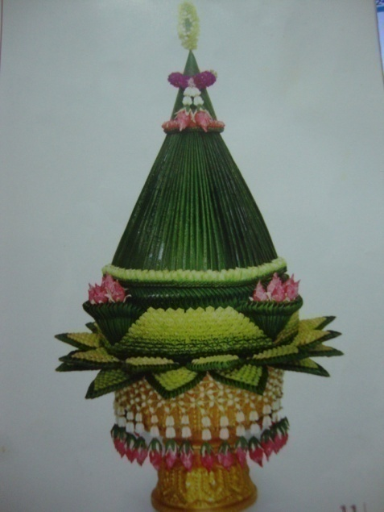

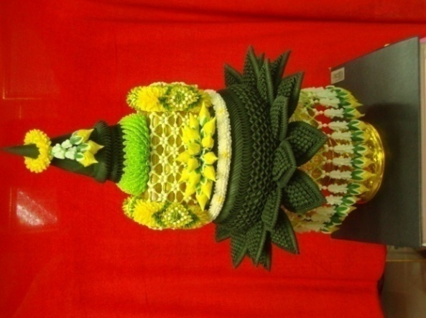

กระทงดอกไม้ธูปเทียนแพ

ที่มาภาพ: เพ็ญวดี ค้าสุวรรณ

พานขันหมาก

ที่มาภาพ: เพ็ญวดี ค้าสุวรรณ

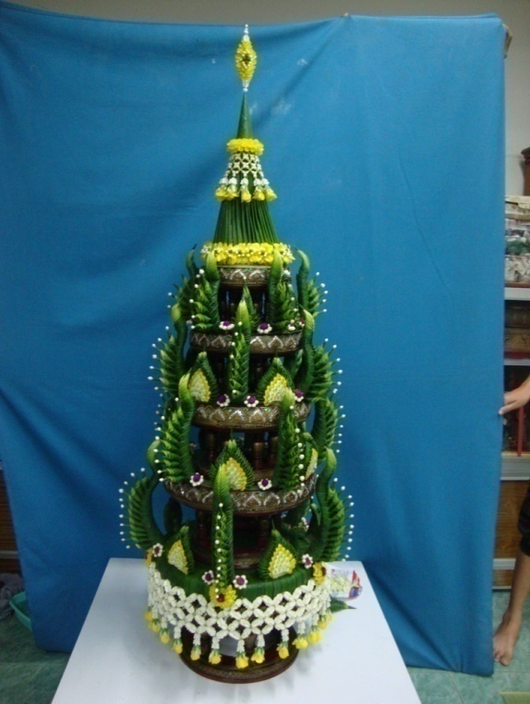

พานบายศรี ๕ ชั้น

ที่มาภาพ: เพ็ญวดี ค้าสุวรรณ

๒๑

**ใบความรู้ที่ ๖ เรื่อง**

**หลักปรัชญาของเศรษฐกิจพอเพียง**

ในชื่อที่เรียกว่า“๓ ห่วง ๒ เงื่อนไข" เชิญศึกษาดูต่อไปนะคะ

๑. จิตสำนึกดี คิดสร้างสรรค์

**การนำหลักปรัชญาของเศรษฐกิจพอเพียงเป็นแนวทาง ในการจัดการเรียนการสอนงานใบตองดอกไม้สด โดยยึดหลักการดังนี้**

**ความพอประมาณ**

- เรียนรู้เกี่ยวกับความรู้ความรู้พื้นฐานงานใบตองดอกไม้สดไม้สดประยุกต์ใช้ในชีวิตประจำวัน

- นำทรัพยากรธรรมชาติที่มีอยู่ในท้องถิ่นมาประดิษฐ์งานใบตองที่สร้างสรรค์และเพิ่มมูลค่า

**ความมีเหตุผล**

- ส่งเสริมกระบวนการทำงาน การคิด การแก้ปัญหาในการทำงานและชีวิตประจำวัน

- ผู้เรียนรู้จักเลือกใช้วัสดุอุปกรณ์ที่มีอยู่ในท้องถิ่นมาประดิษฐ์งานใบตองดอกไม้สด

- กระตุ้นให้ผู้เรียนมีความคิดริเริ่มสร้างสรรค์และเกิดผลในการผลิตชิ้นงาน

- นักเรียนได้รับประสบการณ์ตรงในการเรียนรู้และเป็นแนวทางในการประกอบอาชีพในอนาคต

**การมีภูมิคุ้มกันที่ดีในตัว**

- รู้จักการวางแผน กระบวนการทำงานอย่างเป็นระบบให้ประสบความสำเร็จ

- ฝึกเตรียมความพร้อมเพื่อรองรับการเปลี่ยนแปลงในสังคม

- ปลูกฝังจิตสำนึกเรื่องการประหยัดและอดออม

- นำแบบอย่างแนวคิดไปพัฒนาการในการประกอบอาชีพให้เหมาะสมกับตนเองและทรัพยากรที่มี

อยู่ในชุมชน ตามหลักปรัชญาของเศรษฐกิจพอเพียง

**ความรู้**

- รอบรู้ เกี่ยวกับความรู้ความรู้พื้นฐานงานใบตองดอกไม้สดประยุกต์ใช้ในชีวิตประจำวัน

**คุณธรรม**

- มีความรับผิดชอบ ความอดทน เพียรพยายามในการทำงานด้วยความสามัคคีช่วยเหลือแบ่งปัน รู้จัก ประหยัด และตรงต่อเวลา

๒๗

สรุปความรู้พื้นฐานงานใบตองดอกไม้สด

งานดอกไม้ใบตองได้มีกำเนิดขึ้นภายในพระบรมมหาราชวังต่อมาจึงได้ถูกนำออกมาเผยแพร่ในหมู่ประชาชนโดยเสนาบดีผู้ใหญ่ที่ประสงค์จะให้ลูกหลานมีศิลปวิทยาจรรยามารยาทจึงนำตัวลูก-หลานเข้าไปมอบให้เจ้านายฝ่ายในฝึกอบรมสุดแต่จะคุ้นเคยกับพระองค์ใดเมื่อมีความรู้ความชำนาญพอก็ขอทูลลานำตัวลูก-หลานออกมาอยู่บ้านมีเหย้ามีเรือนเมื่อบ้านใครมีงานใดเช่นมงคลสมรสงานอุปสมบทโกนจุกทำบุญอายุหรืองานศพต่างก็ได้โอกาสแสดงฝีมืออวดกันวัฒนธรรมต่างๆจึงได้เผยแพร่ออกมาสู่ประชาชนอีกต่อหนึ่ง

กระทงดอกไม้ธูปเทียนแพ หมายถึง ภาชนะที่ทำจากใบตอง โดยการนำใบตองมาพับกลีบเปลี่ยนแปลงรูปทรง แล้วนำมาเย็บต่อกันประกอบเป็นตัวกระทง ทำฝากรวยปิด โดยการนำใบตองมาม้วนเป็นรูปทรงกรวย หรือนำใบตองมาพับเย็บเป็นรูปทรงกรวยจีบ ภายในตัวกระทง ปักดอกไม้ตกแต่ง

วางบนธูปเทียนแพ แล้วนำไปวางบนพานซึ่งตกแต่งด้วยงานใบตองดอกไม้สด

พานของหมั้น หมายถึง พานใส่สินสอดทองหมั้น โดยการนำกลีบดอกไม้มาตัดแต่งรูปร่าง และนำ ใบตองมาพับเปลี่ยนแปลงรูปทรง แล้วนำมาเย็บติดกับแบบใบตอง รูปร่างต่าง ๆ เช่น รูปร่างกลีบบัว กลีบกนก ตกแต่ง ด้วยมาลัย เฟื่อง ตาข่าย และอุบะ รองรับตลับสินสอดทองหมั้น

บายศรี หมายถึง การนำใบตองมาพับกลีบเปลี่ยนรูปทรงเป็นนิ้วหรือเป็นกาบ หรือเป็นเกร็ด เข้าตัวเรียงซ้อนกันเป็นชุดและมีกรวยใบตองวางตรงกลาง มีลักษณะเป็นยอดแหลม จัดลงในชาม หรือพาน หรือภาชนะอื่น ตกแต่งด้วยดอกไม้ที่มีชื่อเป็นมงคล

**ประเภทของงานใบตองดอกไม้สด**

๑. ประเภทใช้ห่อหรือบรรจุอาหาร

๒. ประเภทกระทงดอกไม้ธูปเทียนแพ

**๓. ประเภทกระทงลอย**๔. ประเภทบายศรี

**คุณค่าของงานใบตองดอกไม้สด**

**๑. คุณค่าทางวัฒนธรรมและสังคม**

**๒. คุณค่าทางเศรษฐ์กิจ**

๓. คุณค่าทางจิตใจ

**ประโยชน์ของงานใบตอง**

๑. ประโยชน์ใช้ในชีวิตประจำวัน

๒. ประโยชน์ในโอกาสพิเศษ๓. สร้างสรรค์ศิลปะมรดกของชาติ

๔. ช่วยให้จิตใจสงบร่มเย็น

๕. เป็นอาชีพหลักและอาชีพรอง

**โอกาสที่ใช้งานใบตองดอกไม้สด**

1. ใช้ในชีวิตประจำวัน

2. โอกาสพิเศษ

3. งานประเพณีและพิธีกรรมทางศาสนา

**คุณค่าของงานใบตองดอกไม้สด**

การทำงานประดิษฐ์งานใบตองดอกไม้สดตามแนวคิดปรัชญาของเศรษฐกิจพอเพียงเป็นการวางแผนการทำงานประดิษฐ์งานใบตองดอกไม้สดด้วยการพิจารณา ความพอประมาณในการประดิษฐ์และบริการ พอดี ไม่มาก ไม่น้อย ไม่เบียดเบียน ใช้เหตุผลในการตัดสินใจเกี่ยวกับปัจจัยและสิ่งแวดล้อมที่เกี่ยวข้องเพื่อสร้างภูมิคุ้มกันในตัวที่ดี ช่วยให้เตรียบตัวเตรียมใจพร้อมรับสถานการณ์การต่างๆ ที่จะเกิดขึ้นในอนาคต ซึ่งในการประดิษฐ์งานใบตองดอกไม้สด ต้องอาศัยความรู้ลำดับขั้นตอนการปฏิบัติและเทคนิคในการประดิษฐ์และวิชาชีพที่เกี่ยวข้องกัน มีความซื่อสัตย์สุจริต อดทน และเพียรพยายามใช้สติปัญญาอย่างเหมาะสม ก็จะสามารถดำรงตนด้วยการพึ่งพาตนเองได้

ผู้ที่สามารถพึ่งพาตนเองได้จะมีลักษณะ ๕ ประการด้วยกัน คือ

๑. เป็นผู้มีจิตใจเข็มแข็ง

๒. ให้ความเกื้อกูลกันในสังคม

๓. ด้านเทคโนโลยีโดยใช้ทั้งเทคโนโลยีสมัยใหม่และดั้งเดิมได้อย่างผสมผสานกลมกลืนกัน

๔. เศรษฐกิจชุมชนเข็มแข็ง ซึ่งมีรากฐานจากเศรษฐกิจของแต่ละครอบครัวที่เติบโตอย่างมั่นคง ยั่งยืน ประดิษฐ์พอประมาณไม่มากไม่น้อยเกินไป

๕. อนุรักษ์และใช้ทรัพยากรที่มีอยู่อย่างประหยัด คุ้มค่า รักษาความสมดุลของทรัพยากรกับประชากรอย่างเหมาะสม เน้นการปลูกฝังจิตสำนึกให้กับนักเรียน ผ่านกิจกรรมการเรียนรู้ที่เหมาะสมกับวัยและเนื้อหาของหลักสูตรการจัดการเรียนการสอนที่หลากหลาย น่าสนใจตลอดเวลาของสถานศึกษา จะสามารถพัฒนานักเรียนไปสู่การเป็นผู้ประกอบการที่มีคุณธรรมในการประกอบอาชีพ ตามแนวปรัชญาของเศรษฐกิจพอเพียง ได้แก่การการประดิษฐ์และบริการอย่างพอเพียง บริโภคอย่างพอเพียง และการรักษาทรัพย์อย่างพอเพียง ซึ่งแนวทางดังกล่าวสามารถพัฒนาให้เกิดการต่อยอดผลิตภัณฑ์ไปสู่การยอมรับของคนไทยและต่างประเทศไปพร้อมกับการพัฒนาเศรษฐกิจสร้างสรรค์ได้อย่างยั่งยืน

**แบบฝึกทักษะที่ ๑.๑**

**เรื่อง ประวัติความเป็นมาของงานใบตองดอกไม้สด**

**ชื่อ-สกุล** ........................................................................... ชั้น ............... เลขที่ ............

วันที่........................ เดือน.................................... พ.ศ. .......................................

**คำ**ชี้แจง

ให้นักเรียนช่วยกันสรุปองค์ความรู้ลงในแผนผังความคิด (Mind Mapping)ต่อไปนี้

(คะแนนเต็ม ๕ คะแนน)

**เฉลยแบบฝึกทักษะที่ ๑.๑**

**เรื่อง ประวัติความเป็นมาของงานใบตองดอกไม้สด**

**เกณฑ์การประเมิน**

ตอบคำถามถูกต้อง ๕ ข้อ ให้ ๕ คะแนน ระดับ ๓ หมายถึง ดีมาก

ตอบคำถามถูกต้อง ๔ ข้อ ให้ ๔ คะแนน ระดับ ๒ หมายถึง ดี

ตอบคำถามถูกต้อง ๓ ข้อ ให้ ๓ คะแนน ระดับ ๑ หมายถึง พอใช้

**การผ่านเกณฑ์การประเมิน**

คะแนนรวมเต็ม ๕ คะแนน นักเรียนต้องได้คะแนนรวมตั้งแต่ ๔ คะแนนขึ้นไป ถือว่าผ่านเกณฑ์

**แบบฝึกทักษะที่ ๑.๒**

**เรื่อง**  **ความหมายและประเภทของงานใบตองดอกไม้สด**

ชื่อ............................................................. ชั้น .......................... เลขที่..................

วันที่........................ เดือน.................................... พ.ศ. .......................................

คำชี้แจง

๑. ให้นักเรียนทำแผนภูมิความคิดเรื่องความหมายงานใบตองดอกไม้สดต่อไปนี้ให้สมบูรณ์

(คะแนนเต็ม ๑๐ คะแนน ข้อ ๒ คะแนนเต็ม ๑ คะแนน ข้อ ๑,๓-๔ ข้อละ ๓ คะแนน)

**เฉลยแบบฝึกทักษะที่ ๑.๒**

**เรื่อง ความหมายของงานใบตองดอกไม้สด**

**เกณฑ์การให้คะแนนแบบฝึกทักษะที่ ๑.๒**

**เรื่อง ความหมายของงานใบตองดอกไม้สด**

**เกณฑ์การให้คะแนน**

|  |  |
| --- | --- |
| รายการ | คะแนน |
| ตอบถูกตรงกับเฉลยเป็นส่วนมากในแต่ละข้อ(50%)ขึ้นไปหรือถูกหมด | คะแนนเต็มตามที่กำหนดในชุดนั้น |
| ตอบถูกตรงกับเฉลยปานกลางในแต่ละข้อ(50%) | คะแนนครึ่งหนึ่งของคะแนนเต็มในชุดนั้น |
| ตอบถูกตรงกับเฉลยเป็นส่วนน้อย(ไม่ถึง50%)หรือผิดหมด | ไม่ได้คะแนน(คะแนน0) |

การผ่านเกณฑ์การประเมิน

คะแนนเต็ม ๑๐ คะแนน นักเรียนต้องได้คะแนนรวมตั้งแต่ ๘ ขึ้นไป หรือคิดเป็นร้อย ๘๐ ถือว่าผ่านเกณฑ์

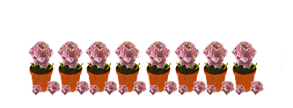

**แบบฝึกทักษะที่ ๑.๓**

**เรื่อง**  คุณค่าของงานใบตอง ประโยชน์การประยุกต์ใช้ในชีวิตประจำวัน

**ชื่อ-สกุล** ........................................................................... ชั้น ............... เลขที่ ............

วันที่........................ เดือน.................................... พ.ศ. .......................................

**คำ**ชี้แจง

ให้นักเรียนเขียนข้อความเรื่อง คุณค่าของงานใบตอง ประโยชน์การประยุกต์ใช้ใน

ชีวิตประจำวันลงในแผนภูมิต่อไปนี้ให้สมบูรณ์ (คะแนนเต็ม ๑๐ คะแนน ข้อละ ๑ คะแนน)

**เฉลยแบบฝึกทักษะที่ ๑.๓**

**เรื่อง คุณค่าของงานใบตองดอกไม้สด**

**ประโยชน์การประยุกต์ใช้ในชีวิตประจำวัน**

**เกณฑ์การให้คะแนนแบบฝึกทักษะที่ ๑.๓**

**เรื่อง** คุณค่าของงานใบตองดอกไม้สด ประโยชน์การประยุกต์ใช้ในชีวิตประจำวัน

**เกณฑ์การให้คะแนน**

|  |  |
| --- | --- |
| รายการ | คะแนน |
| ตอบถูกตรงกับเฉลยเป็นส่วนมากในแต่ละข้อ(50%)ขึ้นไปหรือถูกหมด | คะแนนเต็มตามที่กำหนดในชุดนั้น |
| ตอบถูกตรงกับเฉลยปานกลางในแต่ละข้อ(50%) | คะแนนครึ่งหนึ่งของคะแนนเต็มในชุดนั้น |
| ตอบถูกตรงกับเฉลยเป็นส่วนน้อย(ไม่ถึง50%)หรือผิดหมด | ไม่ได้คะแนน(คะแนน0) |

**การผ่านเกณฑ์การประเมิน**

คะแนนเต็ม ๑๐ คะแนน นักเรียนต้องได้คะแนนรวมตั้งแต่ ๘ ขึ้นไป หรือคิดเป็นร้อย ๘๐

ถือว่าผ่านเกณฑ์

**แบบฝึกทักษะที่ ๑.๔**

**เรื่อง ความรู้พื้นฐานงานใบตองดอกไม้สด**

**บูรณาการหลักปรัชญาของเศรษฐกิจพอเพียง**

มีเหตุผล

๑…………………………………...๒…………………………………...๓…………………………………...

…………………………………...

ความพอประมาณ

๑………………………………....๒………………………………….๓………………………………….

…………………………………....

**เงื่อนไขความรู้**

๑……………………………๒……………………………๓……………………………………………………………………………………………………………

มีภูมิคุ้มกันในตัวที่ดี

๑…………………………๒…………………………๓…………………………………………………………………………………………………………………….

เงื่อนไขคุณธรรม

๑………………………………….......๒………………………………….......๓.……………………………………………………………………………………………………………………............

**เฉลยแบบฝึกทักษะที่ ๑.๔**

**เรื่อง ความรู้พื้นฐานงานใบตองดอกไม้สด**

**บูรณาการหลักปรัชญาของเศรษฐกิจพอเพียง**

ความพอประมาณ

๑.นำทรัพยากรธรรมชาติที่มีอยู่ในท้องถิ่นมาทำให้เกิดเป็นผลิตภัณฑ์ที่สร้างสรรค์และเพิ่มมูลค่า

มีเหตุผล

๑. ส่งเสริมกระบวนการ

ทำงาน การคิด การ แก้ปัญหาในการทำงานและชีวิตประจำวัน

๒. นักเรียนได้รับ

ประสบการณ์ตรงในการ

เรียนรู้และเป็นแนวทางในการประกอบอาชีพในอนาคต

เงื่อนไขความรู้

๑. พื้นฐานการประดิษฐ์ใบตองดอกไม้สด และนำความรู้มาประยุกต์ใช้ในชีวิตประจำวัน

มีภูมิคุ้มกัน

ในตัวที่ดี

๑. นำแบบอย่างแนวคิดไปพัฒนาการในการประกอบอาชีพให้เหมาะสมกับตนเองและทรัพยากรที่มีอยู่ในชุมชน ตามหลักปรัชญาของเศรษฐกิจพอเพียง

๒. ได้ฝึกทักษะกระบวนการทำงานของตนเองร่วมกับผู้อื่นอย่างปลอดภัย

เงื่อนไขคุณธรรม

๑. ความรับผิดชอบ ความอดทน เพียรพยายามในการทำงานด้วยความสามัคคีช่วยเหลือแบ่งปัน รู้จักประหยัด และตรงต่อเวลา

๓๘

**เกณฑ์การให้คะแนนแบบฝึกทักษะที่ ๑.๔**

**เรื่อง ความรู้พื้นฐานงานใบตองดอกไม้สด บูรณาการหลักปรัชญาของเศรษฐกิจพอเพียง**

**เกณฑ์การให้คะแนน**

|  |  |
| --- | --- |
| รายการ | คะแนน |
| ตอบถูกตรงกับเฉลยเป็นส่วนมากในแต่ละข้อ(50%)ขึ้นไปหรือถูกหมด | คะแนนเต็มตามที่กำหนดในชุดนั้น |
| ตอบถูกตรงกับเฉลยปานกลางในแต่ละข้อ(50%) | คะแนนครึ่งหนึ่งของคะแนนเต็มในชุดนั้น |
| ตอบถูกตรงกับเฉลยเป็นส่วนน้อย(ไม่ถึง50%)หรือผิดหมด | ไม่ได้คะแนน(คะแนน0) |

**การผ่านเกณฑ์การประเมิน**

คะแนนเต็ม ๑๐ คะแนน นักเรียนต้องได้คะแนนรวมตั้งแต่ ๘ ขึ้นไป หรือคิดเป็นร้อย ๘๐

ถือว่าผ่านเกณฑ์

**แบบฝึกทักษะที่ ๑.๕**

**บันทึกถอดบทเรียนจากการเรียนรู้**

คำชี้แจง

นักเรียนเขียนสรุปความรู้ ความคิด และผลการปฏิบัติกิจกรรมลงในช่องว่าง

ความรู้ใหม่ที่ได้จากบทเรียน

.............................................................................................................................................................................................................................................................................................................

ผลงานที่ภาคภูมิใจ

กิจกรรมที่ชอบ

**ความรู้พื้นฐานงานใบตองดอกไม้สด**

.............................................................................................................................................................................................................................................................................................................

.............................................................................................................................................................................................................................................................................................................

ประโยชน์จากการเรียนเรื่องนี้

เรื่องที่ยังสงสัย

.............................................................................................................................................................................................................................................................................................................

.............................................................................................................................................................................................................................................................................................................

**แบบทดสอบ**หลังเรียน

**เรื่อง ความรู้พื้นฐานงานใบตองดอกไม้สด**

**คำชี้แจง**

**นักเรียนกาเครื่องหมาย (X) หน้าข้อที่ถูกที่สุดเพียงข้อเดียวลงในกระดาษคำตอบ**

**(คะแนนเต็ม ๑๐ คะแนน)**

๑. พระราชพิธี ๑๒ เดือนเป็นพิธีเกี่ยวกับงานใด

ก. แต่งงาน

ข. ลอยกระทง

ค. บายศรีสู่ขวัญ

ง. แห่เทียนพรรษา

๒. บุคคลใดที่ถือว่าเป็นผู้ที่มีชื่อเสียงในการประดิษฐ์ดอกไม้ใบตอง

ก. คุณตานี

ข. ม.ร.ว.สอิ้งมาศนวรัตน์

ค. อาจารย์เยื้อนภานุทัต

ง. กรมหมื่นสุรินทรรักษ์

๓. การนำใบตองมาพับกลีบเปลี่ยนรูปทรงเป็นนิ้ว เข้าตัวเรียงซ้อนกันเป็นชุดและมีกรวย

ใบตองวางตรงกลาง มีลักษณะเป็นยอดแหลม จัดลงในชาม หรือพาน ตกแต่ง

ด้วยดอกไม้ที่มีชื่อเป็นมงคลข้อใดถูกต้อง

ก. บายศรี

ข. พานของหมั้น

ค. กระทงดอกไม้

ง. กระทงดอกไม้ธูปเทียนแพ

จงอ่านข้อความข้างล่างนี้แล้วตอบคำถามในข้อ ๔

“ในยุคหนึ่งใบตองไม่ได้รับความนิยม เนื่องจากความทันสมัยและความสะดวก

ของ พลาสติก แต่ปัจจุบันได้มีการรนรงค์ให้ลดใช้พลาสติก จึงมีการนำใบตองกลับ

มาใช้ในชีวิตประจำวันอีกครั้ง”

๔. ข้อความนี้เป็นการแสดงถึงการใช้งานใบตองตามข้อใด

ก. บายศรี

ข. กระทงลอย

ค. ห่อหรือบรรจุอาหาร

ง. กระทงดอกไม้ธูปเทียนแพ

๕. จะเลือกใช้สิ่งประดิษฐ์ตามข้อใดเพื่อใช้กราบไหว้บิดา มารดา บุพการี

หลังจากเข้าพิธีมงคลสมรสแล้ว

ก. ขั้นหมากโท

ข. ขั้นหมากเอก

ค. บายศรีปากชาม

ง. กระทงดอกไม้ธูปเทียนแพ

๖. “วิไลลักษณ์ทำพานขั้นหมาก ให้พี่สาวในวันแต่งงาน พ่อแม่มีความภูมิใจในผลงาน

ที่ทำสำเร็จเป็นอย่างยิ่ง” จากข้อความดังกล่าวก่อให้เกิดคุณค่าทางด้านใดมากที่สุด

ก. ทางด้านจิตใจ

ข. ทางด้านวัฒนธรรม

ค. ทางด้านเศรษฐกิจ

ง. ทางด้านการสืบสานภูมิปัญญา

๗. ข้อใดที่ถือว่าเป็นประโยชน์ของงานใบตองที่ใช้ในโอกาสพิเศษ

ก. ช่วยให้จิตใจสงบร่มเย็น

ข. งานในพิธีกรรมทางศาสนา

ค. เป็นอาชีพหลักและอาชีพรอง

ง. ช่วยทำให้ขนมและอาหารมีรสชาติดีขึ้น

จงอ่านข้อความข้างล่างนี้แล้วตอบคำถามในข้อ ๘

“งานใบตองดอกไม้สดเป็นงานประณีตศิลป์ที่มีคุณค่า และเป็นส่วนหนึ่งในวิถีชีวิตไทย

เป็นพิธีที่ดีงานของไทย และได้รับการสืบทอด มาจนถึงปัจจุบัน”

๘. ข้อความดังกล่าวบ่งบอกถึงประโยชน์ตามข้อใดมากที่สุด

ก. งานประเพณีนิยม

ข. ช่วยให้จิตใจสงบร่มเย็น

ค. สร้างสรรค์ศิลปะมรดกของชาติ

ง. ทำเป็นอาชีพหลักและอาชีพรอง

๙. การประดิษฐ์กระทงดอกไม้ธูปเทียนแพ เป็นเครื่องสักการบูชาพระรัตนตรัย

เป็นการประยุกต์ใช้งานใบตองดอกไม้สดตามข้อใดถูกต้องที่สุด

ก. งานประเพณี

ข. งานโอกาสพิเศษ

ค. เครื่องบูชาในชีวิตประจำวัน

ง. งานพิธีกรรมทางศาสนา

๑๐. การประยุกต์ใช้งานใบตองดอกไม้สดในชีวิตประจำวันมีประโยชน์ตามข้อใดมากที่สุด

ก. ดำรงเอกลักษณ์ความเป็นไทย

ข. ประหยัดช่วยลดภาวะโลกร้อน

ค. ทำเป็นอาชีพหลักและอาชีพรอง

ง. อนุรักษ์ประเพณีและพิธีกรรมทางศาสนา

**เฉลยแบบทดสอบ ก่อนเรียน**

**เรื่อง ความรู้พื้นฐานในการประดิษฐ์งานใบตองดอกไม้สด**

ข้อ**1 เฉลย ข**

**ข้อ 2 เฉลย ค**

**ข้อ 3 เฉลย** ก

**ข้อ 4 เฉลย ค**

**ข้อ 5 เฉลย** ง

**ข้อ 6 เฉลย** ก

**ข้อ 7 เฉลย** ข

ข้อ **8 เฉลย** ก

**ข้อ 9 เฉลย ง**

**ข้อ 10 เฉลย** ข

**เฉลยแบบทดสอบ หลังเรียน**

**เรื่อง ความรู้พื้นฐานงานใบตองดอกไม้สด**

ข้อ**1 เฉลย ข**

**ข้อ 2 เฉลย ค**

**ข้อ 3 เฉลย** ก

**ข้อ 4 เฉลย ค**

**ข้อ 5 เฉลย** ง

**ข้อ 6 เฉลย** ก

**ข้อ 7 เฉลย** ข

ข้อ **8 เฉลย** ก

**ข้อ 9 เฉลย ง**

**ข้อ 10 เฉลย** ข

**บรรณานุกรม**

กัญนิกา พราหมณ์พิทักษ์. **แนวทางการจัดการเรียนรู้ตามหลักสูตรแกนกลางการศึกษาขั้นพื้นฐาน**

**พุทธศักราช ๒๕๕๑**. กรุงเทพฯ: โรงพิมพ์ชุมนุมสหกรณ์การเกษตรแห่งประเทศไทย จำกัด,

๒๕๕๓

กษมา วรวรรณ ณ อยุธยา. **ตัวชี้วัดสาระการเรียนรู้แกนกลางกลุ่มสาระการเรียนรู้การงานอาชีพและ**

**เทคโนโลยี**. กรุงเทพฯ: โรงพิมพ์ชุมนุมสหกรณ์การเกษตรแห่งประเทศไทย จำกัด, ๒๕๕๑

จักรพันธ์ รูปงาม. **ดอกไม้งานมงคลสมรส.** กรุงเทพฯ: สำนักพิมพ์วาดศิลป์ จำกัด, ๒๕๕๒.

ปรัชญา แพมงคล. **งานใบตองสีสันเอกลักษณ์ไทย.** กรุงเทพฯ: สำนักพิมพ์แม่บ้าน จำกัด, ๒๕๕๓

ภัทราวุธ ทองแย้ม. **บายศรีของสูงที่ทรงคุณค่า.** กรุงเทพฯ: สำนักพิมพ์แม่บ้าน จำกัด, ๒๕๔๘.

รวิสิรี ถิรพัฒน์โญธิน. **พานขันหมากศิลปะงานใบตอง**. กรุงเทพฯ: สำนักพิมพ์เศรษฐศิลป์ จำกัด,

๒๕๕๔.

รัตน์ชตะ อินทรวิศิษฎ์. **ศิลปะใบตองในงานวัฒนธรรม**. กรุงเทพฯ: บริษัทวีพริ้นท์ จำกัด, ๒๕๕๕.

เศรษฐมันตร์กาญจนกุล. **IDEA กลีบบัวบานกับการเย็บแบบ**. กรุงเทพฯ.สำนักพิมพ์เศรษฐศิลป์, ๒๕๕๕

สุพัสดา ศรีอุดร. **บายศรีดอกไม้เครื่องสด**. พิมพ์ครั้งที่ ๒ กรุงเทพฯ: สำนักพิมพ์วาดศิลป์ จำกัด, ๒๕๕๒.

กระทรวงศึกษาธิการ. **พพ. ๘๑๙. กรุงเทพฯ :** โครงการขับเคลื่อนปรัชญาของเศรษฐกิจพอเพียง

สู่สถานศึกษา, ๒๕๕๑.

จิรายุ อิศรางกูล ณ อยุธยา และปรียานุช พิบูลสราวุธ. **ตามรอยพ่อชีวิตพอเพียง...สู่การพัฒนาที่**

**ยั่งยืน.** กรุงเทพฯ: ศูนย์การพิมพ์เพชรรุ่ง, ๒๕๕๒.

สำนักงานคณะกรรมการพิเศษเพื่อประสานงาน โครงการอันเนื่องมาจากพระราชดำริ (กปร.)

**คู่มือการประกวดผลงานตามปรัชญญาของเศรษฐกิจพอเพียง.** กรุงเทพฯ: ศูนย์ประสานงาน

โครงการฯ, ๒๕๕๒.

สำนักงานจัดการทรัพย์สินส่วนพระองค์. **คู่มือการดำเนินชีวิตสำหรับประชาชน ปี ๒๕๔๑** และทฤษฎี

ใหม่. พิมพ์ครั้งที่ ๒ กรุงเทพฯ: สำนักงานทรัพย์สินส่วนพระมหากษัตริย์, ๒๕๔๑.

ที่มาภาพ : ศักรินทร์ หงส์รัตนาวรกิจ.งานใบตอง.หน้า ๑๑

ที่มา : [www.gardengolden.co](http://www.gardengolden.co)m

ที่มาภาพ : ศักรินทร์ หงส์รัตนาวรกิจ.**งานใบตอง ดอกไม้ เครื่องสด ๑**.หน้า ๖๗

ที่มาภาพ : ศักรินทร์ หงส์รัตนาวรกิจ.งานใบตองดอกไม้เครื่องสด ๑. หน้า ๕๑.

พานรับน้ำพระพุทธมนต์ที่มาภาพ : ศักรินทร์ หงส์รัตนาวรกิจ. งานใบตอง. หน้า ๒๐.

ที่มา : [www.gardengolden.co](http://www.gardengolden.co)

ที่มาภาพ : พรยุพรรณ พรสุขสวัสดิ์.ตองนวลมวลบุปผา.หน้า ๖๐.

**ภาคผนวก**

กระดาษคำตอบแบบทดสอบก่อนเรียน - หลังเรียน

แบบฝึกทักษะ เรื่อง ความรู้พื้นฐานงานใบตองดอกไม้สด

กลุ่มสาระการเรียนรู้การงานอาชีพและเทคโนโลยี นักเรียนชั้นมัธยมศึกษาปีที่ ๕

ชื่อ............................................................................ชั้น.......................เลขที่....................

โรงเรียน..........................................อำเภอ.........................จังหวัด.....................................

|  |  |  |  |  |  |  |  |  |  |
| --- | --- | --- | --- | --- | --- | --- | --- | --- | --- |
| กระดาษคำตอบแบบทดสอบก่อนเรียน | | | | | กระดาษคำตอบแบบทดสอบหลังเรียน | | | | |
| ข้อ | ก | ข | ค | ง | ข้อ | ก | ข | ค | ง |
| ๑ |  |  |  |  | ๑ |  |  |  |  |
| ๒ |  |  |  |  | ๒ |  |  |  |  |
| ๓ |  |  |  |  | ๓ |  |  |  |  |
| ๔ |  |  |  |  | ๔ |  |  |  |  |
| ๕ |  |  |  |  | ๕ |  |  |  |  |
| ๖ |  |  |  |  | ๖ |  |  |  |  |
| ๗ |  |  |  |  | ๗ |  |  |  |  |
| ๘ |  |  |  |  | ๘ |  |  |  |  |
| ๙ |  |  |  |  | ๙ |  |  |  |  |
| ๑๐ |  |  |  |  | ๑๐ |  |  |  |  |

|  |  |  |  |
| --- | --- | --- | --- |
| **แบบฝึกทักษะ** | **คะแนนเต็ม** | **แบบบันทึกคะแนนแบบฝึกทักษะที่ทำได้** | **หมายเหตุ** |
| ที่ ๑.๑ | ๕ |  |  |
| ที่ ๑.๒ | ๑๐ |  |  |
| ที่ ๑.๓ | ๑๐ |  |  |
| ที่ ๑.๔ | ๑๐ |  |  |
| ที่ ๑.๕ | ๑๐ |  |  |

|  |  |  |  |
| --- | --- | --- | --- |
| **แบบบันทึกคะแนนก่อนเรียน** | | **แบบบันทึกคะแนนหลังเรียน** | |
| **คะแนนเต็ม** | **คะแนนที่ทำได้** | **คะแนนเต็ม** | **คะแนนที่ทำได้** |
| ๑๐ |  | ๑๐ |  |